单元七 光 栅
一、选择题
1. 用波长为589.3nm钠黄光垂直入射在每毫米有500条缝的光栅上，求第一级主极大的衍射角。【 B 】
(A) 21.7° (B) 17.1° (C) 33.6° (D) 8.4°
2. 波长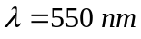单色光垂直入射于光栅常数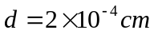的平面衍射光栅上，可能观察到的光谱线的最大级次为： 【 B 】
(A) 2 (B) 3 (C) 4 (D) 5
3. 一束平行单色光垂直入射在光栅上，当光栅常数(a+b)为下列哪种情况时，(a代表每条缝的宽度)，k=3、6、9等级次的主极大均不出现： 【 B 】
(A) a+b=2a (B) a+b=3a (C) a+b=4a (D) a+b=6a
4. 一束白光垂直照射在一光栅上，在形成的同一级光栅光谱中，偏离中央明纹最远的是： 【 D 】
(A) 紫光 (B) 绿光 (C) 黄光 (D) 红光

二、填空题
5. 平面衍射光栅宽2cm，共有8000条缝。用钠黄光（589.3nm）垂直照射，可观察到光谱线最大级次 4 ，对应衍射角 70º 。
6. 波长为500nm单色光垂直入射到光栅常数为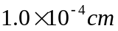的衍射光栅上，第一级衍射主极大所对应的衍射角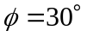。
7. 若光栅的光栅常数为(a+b)，透光缝宽为a，则同时满足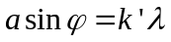和，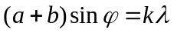时，会出现缺级现象，如果b=a，则光谱中缺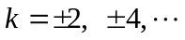级。如果b=2a，缺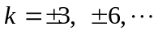级。
8. 以氢放电管发出的光垂直照射到某光栅上，在衍射角ϕ=41⁰的方向上看到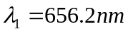和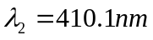的谱线相重合，则光栅常数最小是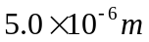。

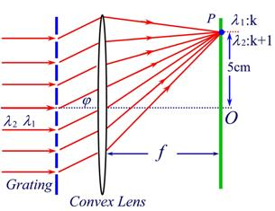
三、计算题
9. 用一束具有两种波长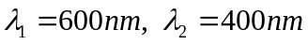的平行光垂直入射在光栅上，发现距中央明纹5cm处，光的第k级主极大和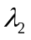光的第(k+1)级主极大相重合，放置在光栅与屏之间的透镜的焦距f=50 m，试问：
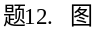
(1) 上述k=?；(2) 光栅常数d=?
 根据题意对于两种波长的光有：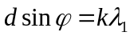和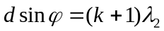,
从上面两式得到：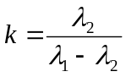,将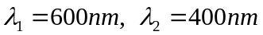带入解得，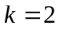
又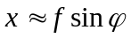，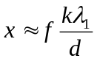，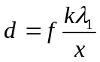
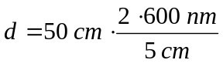，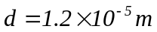

10. 波长为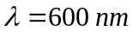的单色光垂直入射到光栅上，测得第2级主极大的衍射角为300，且第三级缺级，问：(1)光栅常数(a+b)是多少?透光缝可能的最小宽度a 是多少?
(2)在选定了上述(a+b)与a值后，屏幕上可能出现的全部主极大的级数。
 由光栅衍射方程：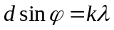，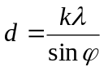，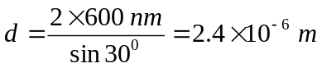
光栅衍射缺级级数满足：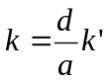
如果第三级谱线缺级，透光缝可能的最小宽度：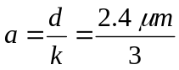，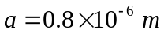
屏幕上光栅衍射谱线的可能最大级数：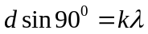，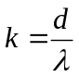，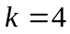（该衍射条纹不可能观测到）。
屏幕上光栅衍射谱线的缺级级数：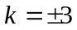
屏幕上可能出现的全部主极大的级数：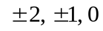，共5个条纹

11. 以波长为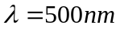的单色平行光斜入射在光栅常数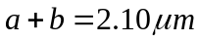，缝宽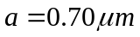的光栅上，入射角i=30⁰，问屏上能看到哪几级谱线?
 在斜入射情况下，光栅方程：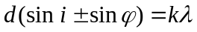
入射光和衍射光在同一侧：令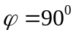，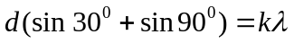，最大谱线级数：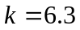
入射光和衍射光不在同一侧：令，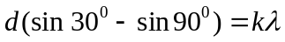，最大谱线级数：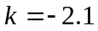
缺级级数：，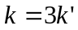，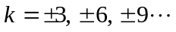
屏上能看到的谱线级数：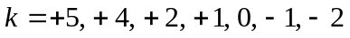，共7条谱线。

